עזר לצבי

חזרה ד'

כל ישראל בני מלכים

מקור ברוך חלק ראשון פרק ח "שמירת הנפש" סעיף ב
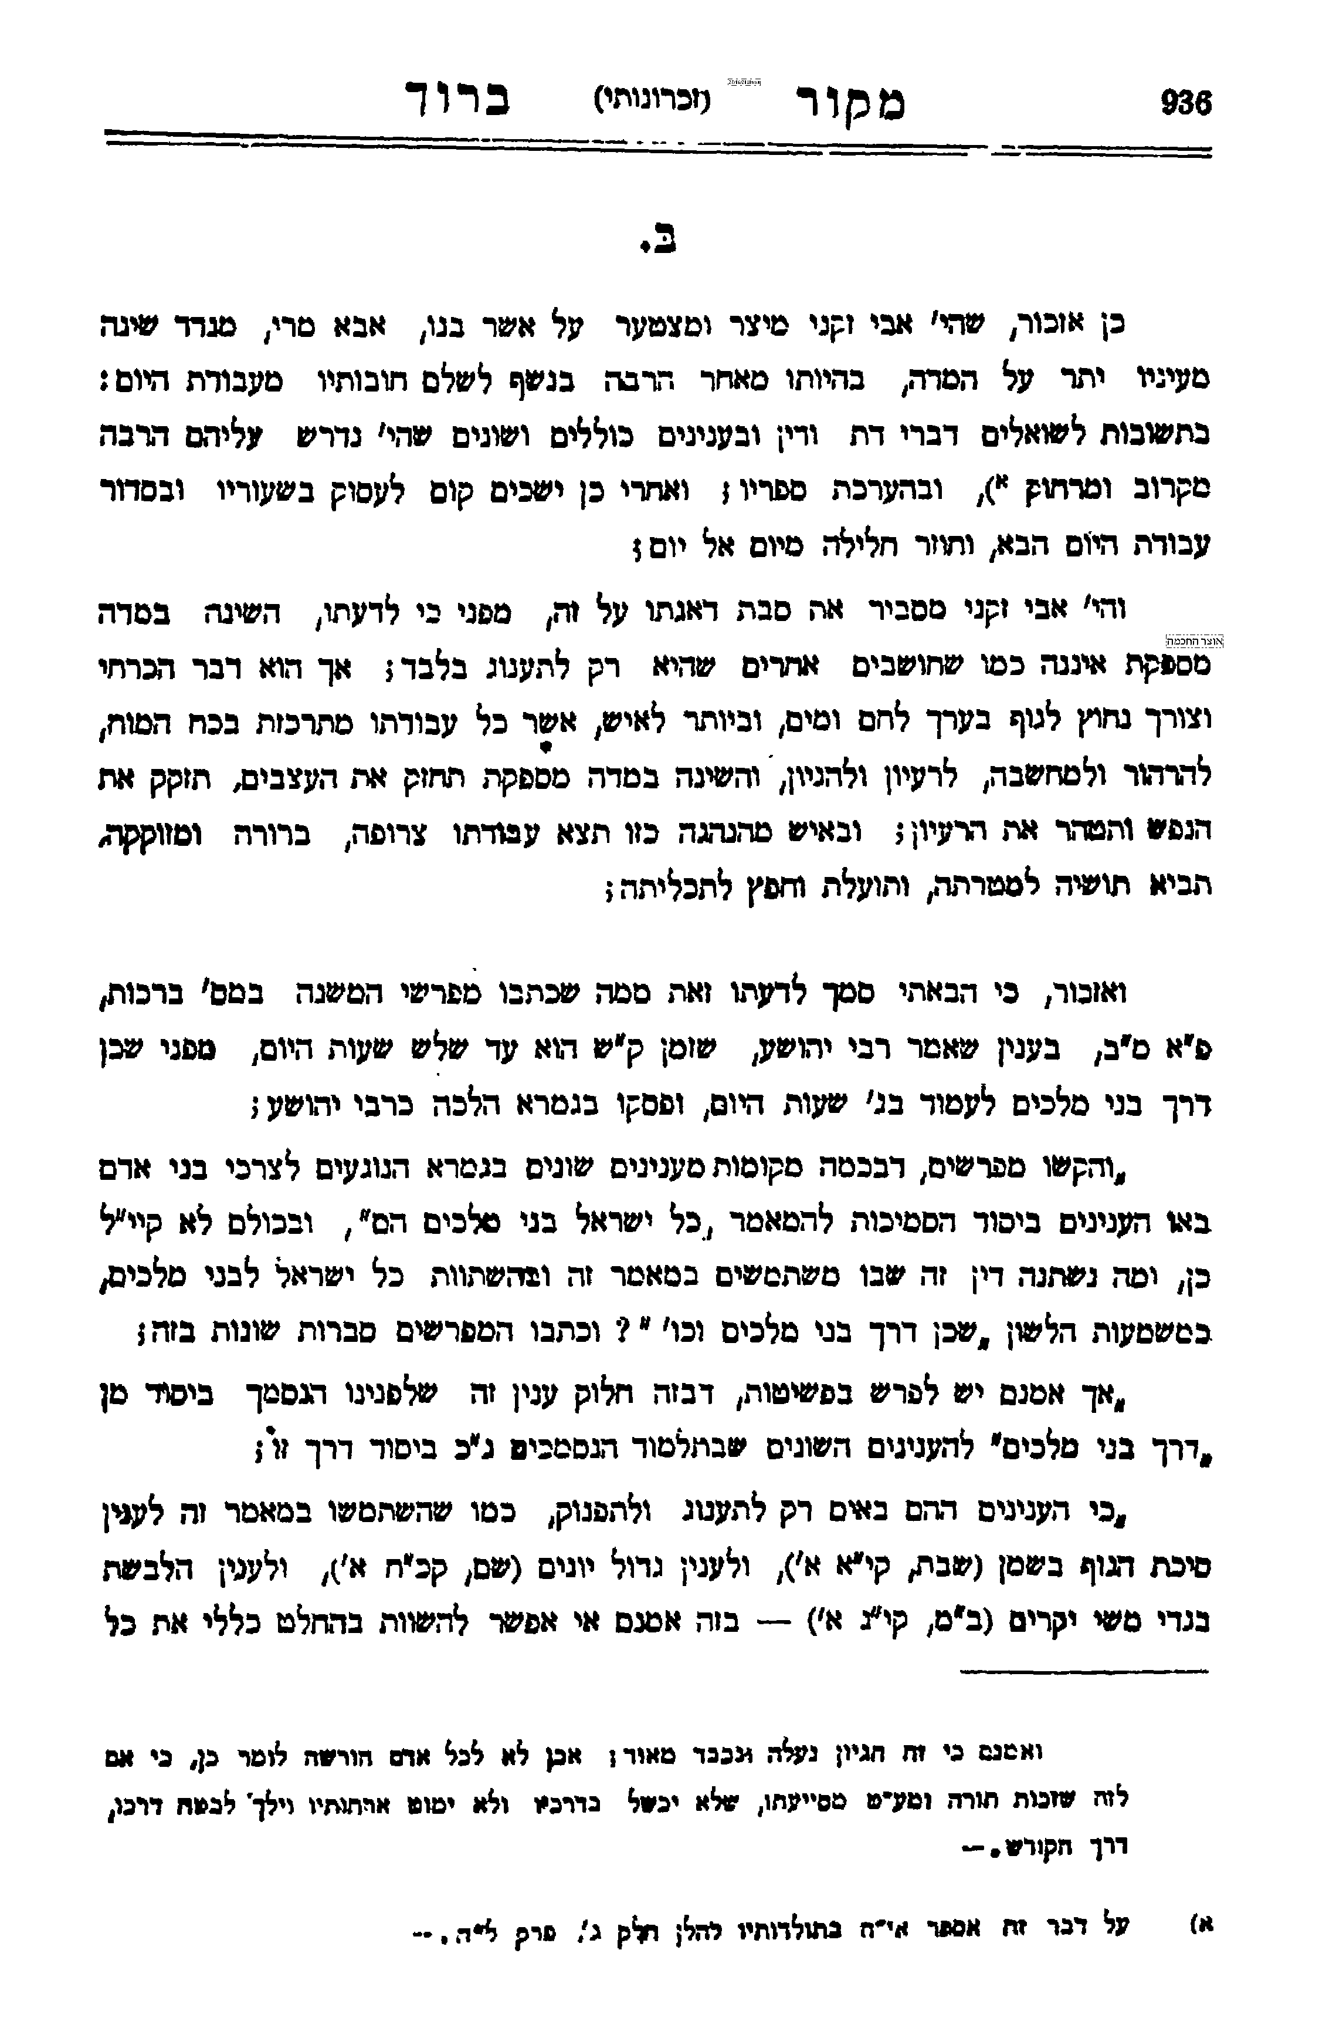

רבנים – שערי ישר והרב אהרן ישעיה שפירא, חותן רבנו

שערי ישר, הקדמה
ואפריון אמטיה להבחור הנעלה חו"ב מר אהרן ישעיה נ"י אשר עבד עבודה תמה, להעתיק את הכתב יד בכתב נקי כיד ה' הטובה עליו ולא היה קורא בו כקורא להגיה, ויגע ושנן כל ענין היטב עם בני גילו, ומהם גם נכדי הנעלה חו"ב מר קלמן נ"י, יהיה זכרם לברכה ויעלו על במתי האושר לברכה ולתפארת. ואנכי תפלה שכה יעזרני העליון להוציא לאור את יתר פרי עשתונותי אשר אתי בכתובים להפיצם בישראל.
דברי המצפה לישועה ולהרמת קרן תוה"ק ובנין ציון וירושלים בב"א.
שמעון יהודא הכהן שקאפ

שערי ישר שער ג פרק כג

רבנים – בית יוסף ובעל ברכת הזבח

ספר נחלת שבעה תשובות סימן נ
דברי בעל ברכת הזבח לרבינו, ובו תשובות על מה שהשיג רבינו
וזאת שהשיב לי הגאון מהר"ש קאיידינאוור
וז"ל בקצרה עתה באתי להשיב למעלתו מפני הכבוד על דברים חדשים אשר מקרוב באו בכתב דמעלתו. אכן בקיצור מופלג ונמרץ כי כל מה שחידש מעלתו אומר אני יטול מעלתו מה שחידש כי בעיני הן דברי שגגה. אמנם דנתי את מעלתו לכף זכות כי הכל תלוי במה שאין ספר הבית יוסף תחת יד מעלתו, ומעלתו שם לבו אל האחרונים ספר ט"ז וש"ך, ואני לא כן עמדי עיקר עסקי תודה לאל בפוסקים ראשונים ובש"ס, ועד שאנו מגרמי גרמי באחרונים ניכול בישרא אפתורא דדהבא בש"ס ובפוסקים רי"ף ורמב"ם ורא"ש שהם יתד שהכל תלוי בו, כי האחרונים מבלבלים הדעת והזכרון, כי תודה לקל כל מה שהעלו על ספריהם על הרוב הדברים נכונים באו מפי מורי ורבי ז"ל ומבית מדרשינו ומה שאינו ברור הוא מדעת האחרונים, ומי שהוא בבית מדרשינו אראה לו חבילות טעיות בכל דף מספריהם, על כן אין עסקי עמהם תודה לאל ודי בזה. על כן יש למעלתו למכור ספריהם ולקנות ארבעה טורים עם הבית יוסף. וכבר כתב הבית יוסף ז"ל בתשובה לטור א"ע שחיבר כי כל דיין שפוסק ואין ספרי הבית יוסף לפניו בודאי ישגה בהוראות.

שו"ת אמונת שמואל, תולדות הגדול בדורו פרק ה עמ' 123
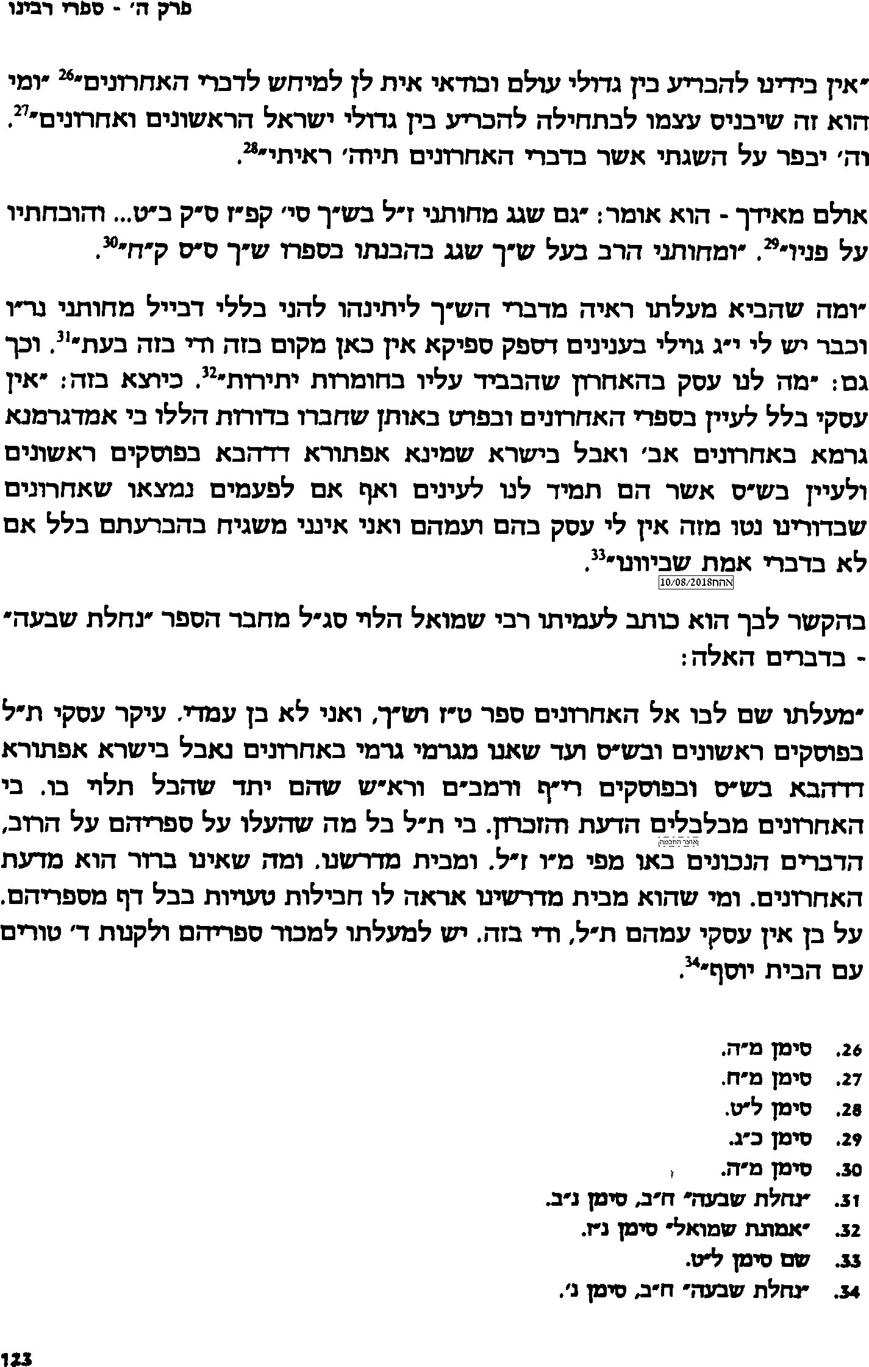

ע"ע במאמר הערכתו של מתיבתא תורה ודעת
כ"ה בשם הגדולים מערכת ספרים אות ט [יז] טורים

